TÜV Rheinland: Mit Sicherheit Zukunft gestalten – seit 150 Jahren

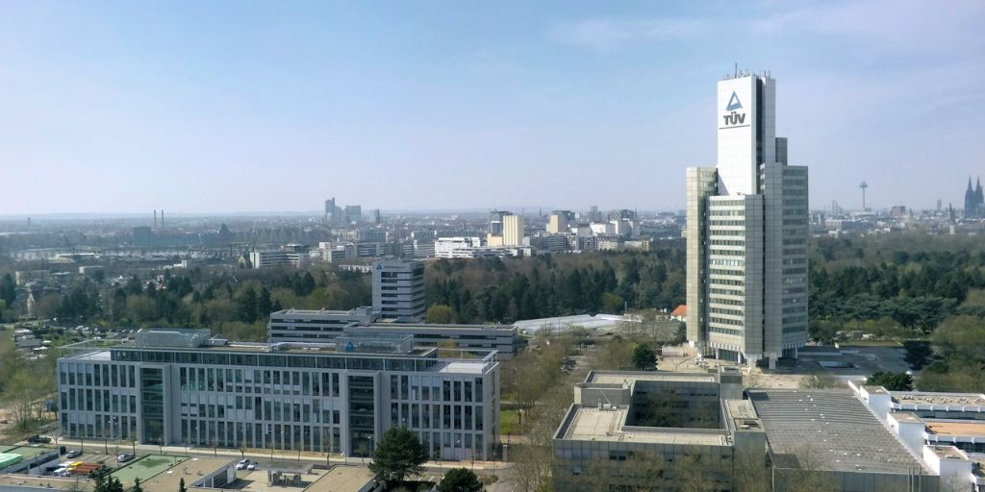

Okt 25, 2022 | Unternehmen

TÜV Rheinland am 31. Oktober 1872 gegründet / Vom Dampfkessel-Überwachungsverein zum globalen Dienstleister für fast alle Branchen / Gut aufgestellt für die großen Herausforderungen der Zukunft / [www.tuv.com](https://www.tuv.com/)

Ihr Kontakt für redaktionelle Fragen:

**Pressestelle TÜV Rheinland**, Tel.: +49 2 21/8 06-21 48

Die aktuellen Presseinformationen sowie themenbezogene Fotos und Videos erhalten Sie auch per

E-Mail über presse@de.tuv.com sowie im Internet: presse.tuv.com und www.twitter.com/tuvcom_presse

Technik soll dem Menschen nutzen und ihm nicht schaden. Dieser Leitsatz prägt seit 150 Jahren das Selbstverständnis von TÜV Rheinland. Diesem humanen Grundsatz fühlten sich jene besorgten Fabrikanten verpflichtet, die am 31. Oktober 1872 den „Verein zur Überwachung der Dampfkessel in den Kreisen Elberfeld und Barmen“ (DÜV) gründeten. Waren es damals zehn Prüfingenieure, die die Sicherheit von Dampfmaschinen prüften, so sind es inzwischen mehr als 20.000 Mitarbeitende, die weltweit die noch immer fortschrittliche Gründungsidee von TÜV Rheinland verkörpern und einen Jahresumsatz von über 2 Milliarden Euro erwirtschaften. Von Köln bis Kapstadt, von Shanghai bis Mexiko City folgen sie einer Mission: die Welt sicherer zu machen.

**Von Anfang an eine Erfolgsgeschichte**

„Sicherheit erfüllt ein Grundbedürfnis der Menschen und ist gleichzeitig Voraussetzung für Lebensqualität und nachhaltige Lösungen der Zukunft“, sagt Prof. Dieter Spath, Präsident und Vorstandsvorsitzender des TÜV Rheinland Berlin Brandenburg Pfalz e.V. „Dazu liefern wir mit unseren unabhängigen Prüfungen seit 150 Jahren einen wesentlichen Beitrag“. Und so war die Gründung des DÜV als Vorläufer des späteren TÜV Rheinland nur folgerichtig. Im heutigen Wuppertal, damals eines der Zentren der europäischen Frühindustrialisierung, war es durch explodierende Dampfkessel immer wieder zu verheerenden Unfällen mit Toten und Verletzten gekommen. Da es damals keine verlässlichen staatlichen Kontrollen gab, sorgte erst die privat initiierte Vereinigung durch unabhängige Prüfungen der Dampfkessel für mehr Sicherheit in den Fabriken. Tatsächlich sank mit Einführung der Prüfungen die Zahl der Unglücke rapide, obwohl es immer mehr Dampfmaschinen gab.

**Der DÜV erhält vom Kaiserreich hoheitliche Aufgaben**

Der DÜV wurde zum Vorbild für Industrielle, die andernorts ebenfalls Überwachungsvereine gründeten. Auch der Verein selbst erlebte eine rasante Entwicklung: 1877 schlossen sich weitere 80 Dampfkesselbetreiber zum „Rheinischen Dampfkessel-Überwachungsverein (DÜV) Cöln-Düsseldorf“ zusammen. „Die privatwirtschaftlich organisierten Prüfungen und Kontrollen funktionierten von Anfang an so gut, dass das Deutsche Kaiserreich die Vereine sehr schnell damit beauftragte, hoheitliche Sicherheitsinspektionen durchzuführen. Und das nicht nur im Bereich der Dampfkessel. Je mehr die Industrialisierung voranschritt, desto mehr neue Aufgaben kamen hinzu. Der DÜV wurde dann auch bald mit der Prüfung von Aufzügen, Kraftwerken und Tankanlagen betraut“, erklärt Prof. Dieter Spath.

Der DÜV wurde rasch zu einer unersetzlichen Instanz. In der Folge wuchsen nicht nur die Aufgabenfelder. Die DÜV-Prüfer entwickelten sich zu wahren Allround-Experten, die auch im Verkehrswesen ihre Aufgaben fanden, zumal zu Beginn des 20. Jahrhunderts Lokomotiven und Schiffe noch mit Dampf angetrieben wurden. Im Jahr 1904 stieg der Rheinische DÜV dann in die Prüfung von Kraftfahrzeugen ein. Mit dem Automobil ist TÜV Rheinland bis heute verbunden und prüft weltweit jährlich bis zu 10 Millionen Fahrzeuge.

**Aus DÜV wird TÜV**

1936 unterstellten die Nationalsozialisten die Dampfkessel Überwachungs-Vereine nicht nur ihrer staatlichen Kontrolle, sondern benannten sie auch in Technische Überwachungs-Vereine um. Aus dem Rheinischen DÜV wurde der TÜV Köln. Nach Kriegsende lagen nicht nur viele Prüfstellen in Trümmern, sondern auch die Selbstverwaltung des Vereins musste erst einmal wieder aufgebaut werden. Anfang der 1960er Jahre war der TÜV Köln dann wieder auf 600 Beschäftigte angewachsen und unterhielt sechs Standorte im Rheinland. Entsprechend wurde das Unternehmen 1962 in TÜV Rheinland e.V. umbenannt. Es folgte die Gründung von Tochtergesellschaften, 1993 dann die Neugliederung der Unternehmensstruktur, bei der auch die TÜV Rheinland AG gegründet wurde. Sie ist seitdem für die Steuerung der operativen Gesellschaften zuständig. Mit der Neugliederung entschied man sich auch dazu, die deutschlandweite Präsenz auszubauen und fusionierte 1997 zunächst mit dem TÜV Berlin Brandenburg, dann 2003 mit dem TÜV Pfalz zum TÜV Rheinland Berlin Brandenburg Pfalz e.V. Zugleich wurde die Unternehmensgruppe in TÜV Rheinland Group umbenannt – ein Hinweis auf die zunehmende Internationalisierung des Konzerns. Heute ist TÜV Rheinland in 69 Ländern aktiv. Die Aktien der TÜV Rheinland AG liegen dabei bis heute vollständig im Besitz des TÜV Rheinland Berlin Brandenburg Pfalz e.V.

„Der selbstgestellten Aufgabe, nachhaltig und unabhängig für Sicherheit und Qualität zu sorgen, widmen wir uns auch 150 Jahre nach unserer Gründung mit ganzem Engagement. Diese Werte sind elementarer Bestandteil der Kultur unserer gesamten Unternehmensgruppe und fest in der Satzung des Trägervereins TÜV Rheinland Berlin Brandenburg Pfalz e.V. verankert“, sagt Prof. Dieter Spath, der Präsident und Vorstandsvorsitzende des Trägervereins.

**Im Auftrag der Sicherheit seit Jahrzehnten auf Expansionskurs**  
„Menschen aus weit mehr als 100 Nationen arbeiten in unserem Unternehmen Hand in Hand“, sagt der TÜV Rheinland Vorstandsvorsitzende Dr. Michael Fübi. Mittlerweile beschäftigt TÜV Rheinland 12.000 Mitarbeitende im Ausland, davon allein 4.000 am größten ausländischen Standort, in China. Doch TÜV Rheinland investierte nicht nur in Unternehmen, sondern auch in die berufliche Aus- und Weiterbildung. Dabei richtet sich das vielfältige Angebot nicht nur an die eigenen Mitarbeitenden. Auch Externe können auf die Kompetenz von TÜV Rheinland zählen: So werden am Campus Köln in der TÜV Rheinland Akademie jährlich mehr als 15.000 Veranstaltungen für etwa 200.000 Teilnehmer in mehr als 130 Bereichen angeboten. Das macht TÜV Rheinland zu einem der größten Weiterbildungsanbieter Deutschlands.  
  
**Bestens aufgestellt für die Anforderungen von Morgen**  
Die weltweit starke Marke TÜV Rheinland hat durch den Ausbau der globalen Präsenz frühzeitig die Weichen Richtung Zukunft gestellt hat. „In einer Zeit, in der alle Unternehmen sich mehr um ihre weltweiten Wertschöpfungsketten kümmern müssen, sind wir der Partner der Wahl, der vor Ort mit verlässlichen Expertinnen und Experten helfen kann“ erläutert der Vorstandsvorsitzende Dr. Fübi.

Auch deshalb hat sich der Dienstleister ständig neue Geschäftsfelder erobert. Ob in den Bereichen Cybersecurity, neueste Digitaltechnologien wie 5G, die Entwicklung von Testverfahren für Anwendungen von künstlicher Intelligenz, Nachhaltigkeit oder Managementsysteme: „TÜV Rheinland spielt weltweit ganz vorne mit. Das gilt auch für neue Antriebstechnologien, etwa durch den Aufbau eines der weltweit modernsten Prüfzentren für Antriebsbatterien von Elektrofahrzeugen oder mit dem Battery Quick Check zusammen mit dem Partner Twaice GmbH. Ziel des neuen Unternehmens ist es, bereits in Kürze eine Dienstleistung zur Bewertung von Antriebsbatterien gebrauchter Elektrofahrzeuge am Markt einzuführen. Des Weiteren ist man bei den von der Bundesregierung ins Leben gerufenen Förderprojekten zur Energiewende beteiligt, in die TÜV Rheinland seine Wasserstoff-Kompetenz einbringt. Bei den Schritten in die Zukunft setzt TÜV Rheinland nicht selten Maßstäbe, erklärt der TÜV Rheinland-Vorstandsvorsitzende Dr. Michael Fübi: „Wir richten den Blick nach vorne. Seit 150 Jahren gilt: Wir sehen uns als Partner neuer Technologien, weil wir Innovationen durch Sicherheit erfolgreich machen. Gestern waren es Dampfkessel, heute sind es regenerative Energien, morgen ist es Künstliche Intelligenz. Getreu dem Motto: Wir machen die Zukunft ein Stück sicherer“. Möglich wird die hohe Innovationskraft von TÜV Rheinland, weil der Grundsatz, den technischen Fortschritt sicherer zu machen, nicht nur seit 150 Jahren unverändert Bestand hat, sondern zugleich auch Motivation für die Zukunft ist.

150 Jahre im Zeichen der Sicherheit: Seit 1872 stellt sich TÜV Rheinland der Aufgabe, Technik für Mensch und Umwelt sicher zu machen. Von der Dampfmaschine bis zur Digitalisierung: Aus den Anfängen als „Verein zur Überwachung der Dampfkessel in den Kreisen Elberfeld und Barmen“ ist ein weltweit tätiger Prüfdienstleister geworden, der in nahezu allen Wirtschafts- und Lebensbereichen für Sicherheit und Qualität sorgt. Diese Verantwortung verbindet heute mehr als 20.000 Mitarbeiterinnen und Mitarbeiter. Sie erwirtschaften einen Jahresumsatz von rund 2,1 Milliarden Euro. Die Expertinnen und Experten von TÜV Rheinland prüfen rund um den Globus technische Anlagen und Produkte, begleiten Innnovationen in Technik und Wirtschaft, trainieren Menschen in zahlreichen Berufen und zertifizieren Managementsysteme nach internationalen Standards. Mit Sicherheit und Nachhaltigkeit gestaltet TÜV Rheinland auch die Zukunft. Seit 2006 ist TÜV Rheinland deshalb Mitglied im Global Compact der Vereinten Nationen für mehr Nachhaltigkeit und gegen Korruption. Website: [www.tuv.com](http://www.tuv.com/)